LES CONSCRITS DE 1914
QUE SONT-ILS DEVENUS ?
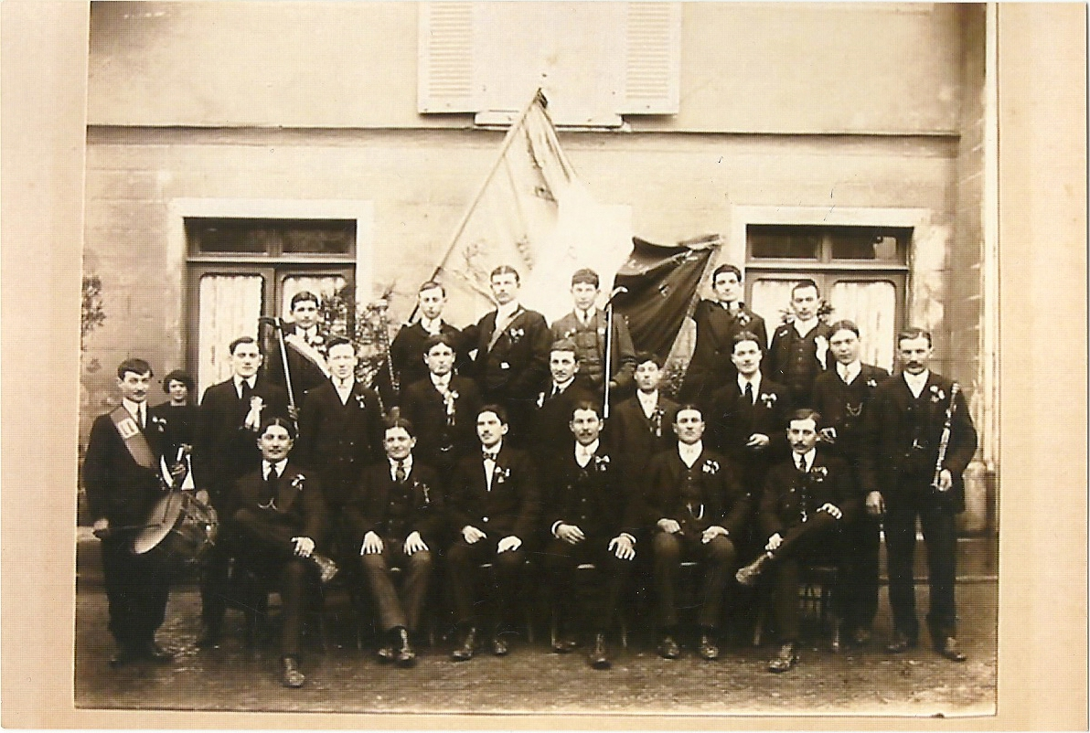
Que sont devenus nos conscrits de la classe 1914 ? Tous ne sont pas sur cette photo, mais ils ont tous accompli leur devoir. Nous allons rappeler leur mémoire :
- Jean AGOT s’est engagé dans la « Flotte » et il a eu pour unité d’attache le bâtiment « Le Courbet ». Il a survécu à la guerre et a poursuivi sa vie dans le Vaucluse.
- Pierre BILLOUD avait été ajourné mais il a eu un parcours de héros, commotionné par l’éclatement d’un obus à Cléry sur Somme, il connut des troubles cérébraux, blessé le 14 mars 1917 au Valdahon, puis le 25 juillet 1917 ; son genou gauche refusa de le servir avec une entorse récidivante invalidante. Il s’est retiré à Lyon.
- Louis CHENAILLES a été tué le même jour que François Geoffray, le 25 septembre 1915 qui fut un jour funeste pour les châtillonnais.
- Jean CLEMENT a été tué le surlendemain, le 27 septembre 1915.
- Jean COMBE a connu bien des régiments d’infanterie, des blessures et la madie. Le 28 décembre 1914 un éclat d’obus lui a fait une plaie au bras droit soignée à l’Hôpital de Bourg. Le 7 septembre 1915, il est à nouveau blessé par un éclat d’obus à Saint-Hilaire-Le-Grand, il se rétablit mais prend un érysipèle qui ne le laissera plus. Il est encore blessé sans être évacué par une balle au cou le 16 juillet 1916 à Verdun, puis il est plusieurs fois évacué du fait de sa maladie. Il a eu la Médaille Militaire le 25 avril 1935.
- Pierre CORGIER a suivi un parcours assez semblable Il a été blessé deux fois en 1915, par balle le 26 mars, puis par un éclat d’obus le 26 juin. Il sera atteint dans le dos, puis au bras et à la cuisse gauche.
- Léopold DIOLOT qui était tambour à Châtillon est devenu tambour au régiment de Bourg (23ème RI). Il a disparu dans la Somme le 30 mars 1918 et a été fait prisonnier au camp de Soltau. Il a été libéré et il s’est retiré à Châtillon. En 1923, il avait deux enfants.
- Claude Clément DUMAS s’est engagé pour 4 ans en 1913 au 3ème Régiment de Chasseurs d’Afrique. Il a disparu à Rossignol, en Belgique et a été fait prisonnier aux camps de Lechfeld, Puchleim et de Dillingen/Douau. Il est revenu à Châtillon le 16 décembre 1918.
- Victor EDOUARD est le frère cadet de Jean EDOUARD mort en Alsace le 22 juillet 1915. Il fréquentera les régiments d’Infanterie Coloniale (5ème, 7ème, 8ème RIC). Il sera en Orient du 2 mai 1915 au 20 avril 1916. Médecin militaire, il a eu une conduite courageuse et il a été cité le 16 avril 1917. Il se retirera à Lyon et il sera médecin à Châtillon.
- François GEOFFRAY, nous l’avons vu, a été tué le même jour que son conscrit Louis CHENAILLES, le 25 septembre 1915, pendant la seconde bataille de Champagne. Ce 25 septembre est à marquer d’une pierre noire pour les châtillonnais dont plus de 10% des tués l’ont été dans cette période.
- François HYVERNAT a été incorporé le 5 septembre 1914 au 60ème RI. Ce même jour, des châtillonnais étaient en difficulté à Réhainvillers en Meurthe et Moselle. Le 15 janvier 1915, alors que se déroulait la bataille de Soissons qui fit perdre la vie à de nombreux poilus de l’Ain et de Châtillon en particulier, François HYVERNAT a été fait prisonnier et interné à Cassel. Il reviendra et se retirera à Châtillon puis à Saint-Trivier.
- Auguste JOLIVET a tout fait pour surmonter la maladie et participer à l’effort de guerre. Il a d’abord été réformé pour des ganglions suspects, il a tenté de s’engager pour la durée de la guerre, mais l’engagement a été cassé du fait de son inaptitude physique. La tuberculose s’est déclarée et il sera réformé et devra subir de longs traitements.
- Pierre JOSSERAND a été incorporé le 21 octobre 1914 au 60ème RI. Le 26 février 1916, il a été fait prisonnier du côté de Verdun. Comme François HYVERNAT il a été interné à Cassel. Il sera libéré et se retirera le 16 janvier 1919 à Châtillon.
- Jean LAPIERRE qui avait été incorporé le 5 septembre 1914, comme François HYVERNAT, le jour où des châtillonnais tombaient à Réhainvillers, a disparu le 17 juin 1915. Il ne reviendra pas, il est mort à Neuvy Saint Vaast, dans le Pas-de-Calais.
- Joseph MALLATRAIT est maréchal Ferrand, c’est un métier de l’arrière et ce métier l’aura peut être sauvé. Il s’est engagé pour trois ans en 1913 au titre du 2ème Dragons. Il s’est retiré à Châtillon à la fin de la guerre en 1919 où il poursuivra son métier de Maréchal Ferrand près du restaurant de la Tour.
- Jean Louis MEREAUD a été incorporé le 6 septembre 1914 au 31ème Bataillon de Chasseurs à Pieds (31ème BCP). Il est blessé le 9 mai 1915 par un éclat d’obus qui lui fait une plaie à la joue droite, dans le secteur de Lorette. Il est soigné à Orléans. Il est cité le 13 avril 1916. Le 8 août 1916 il doit être évacué pour une otite sur Châlons. Il est à nouveau blessé par un éclat d’obus qui lui fait une plaie au thorax, à Montparnasse.
- Victor MULTON ne reviendra pas. Il a été tué le 16 octobre 1915 à Reillon, en Meurthe et Moselle.
- Il en sera de même pour ce brillant élève, Chalres Marcel PASCAL, fils d’un professeur du Collège, ce pilote militaire a fait une chute de son avion le 30 novembre 1917 et il est mort à l’Hôpital de Juilly (Seine et Marne)
- Joseph PENY a connu bien des régiments d’infanterie et l’Orient, mais il contractera des maladies, la diphtérie le 25 juillet 1915 à Villers Cotteret, puis le paludisme à Salonique le 27 décembre 1917. Il sera soigné à Vichy, à Aurillac, à Saint Flour… Il conservera ces séquelles de paludisme.
- Jean Claude REVERDY était réformé temporaire mais il a, comme c’est le cas pour ceux qui ont des problèmes de marche, versé dans l’Artillerie, au 5ème RA où son courage lui vaudront une citation et la Croix de Guerre.. Il s’est retiré à Châtillon le 9 septembre 1919.
- Philibert SEVE a été incorporé au 10ème cuirassiers le 3 septembre 1914. Il a été fait prisonnier à Tavaime le 11 juillet 1916 et interné à Rolz.
- Claude SANDELION a lui-aussi, été incorporé dans l’Artillerie au 59ème Régiment d’Artillerie de Campagne. (59ème RAC). Il a été gazé le 14 août 1917 à Raucourt, il est évacué sur l’Hôpital de Troyes le 16 août 1914. Il a été cité et il a reçu la Croix de Guerre le 26 août 1917.
- Auguste THEVENET est de ceux qui ont payé de leur chair mais qui sont revenus. Il a été incorporé au régiment de Mâcon le 5 septembre 1914, comme bien d’autres que nous avons cités. Il reçoit sa première blessure le 28 juin 1916. Ses jambes ont été prises dans un éboulement dû à l’explosion d’un obus. Il n’est pas évacué. Il est à nouveau blessé le 27 décembre 1917 au « Four de Paris ». Un éclat d’obus lui blesse l’épaule gauche. Il en conservera un morceau dans sa chair. Il est cité le 4 janvier 1918. Il devra être évacué le 13 février 1918. Il est démobilisé le 9 septembre 1919. Il se retire au Faubourg de Marlieux à Châtillon. En 1924, il avait deux enfants.
- Jean Marie THEVENET a connu quatre régiments d’Infanterie, il a fait une carrière de sous-officier. Il a été blessé le 29 mai 1915 à Loos. Il est atteint d’une commotion cérébrale et son genou gauche est touché. Il est cité et il revient à Châtillon avec la Croix de Guerre.
- Marc THOMASSON est aussi fantassin. Il a été incorporé au régiment de Mâcon, le 134ème RI. Le 8 avril 1915, il est blessé à Apremont, dans la Meuse. Il a une plaie pénétrante à l’omoplate gauche. Le 26 février 1916 il est blessé à Douaumont, dans la Meuse. Un éclat d’obus lui a fracturé l’humérus gauche et l’a blessé au torse. Il a été cité et décoré. En 1927 il recevra la Médaille Militaire.
- Jacques VALETTE ne reviendra pas. Après un passage à l’Hôpital de Besançon du 20 octobre 1914 au 21 novembre 1914, il avait participé aux combats sans séquelle, mais, le 23 octobre 1917, au Nord-Est du Panthéon, sur le Chemin des Dames, il a été tué. Il a été cité le 26 novembre 1917.

